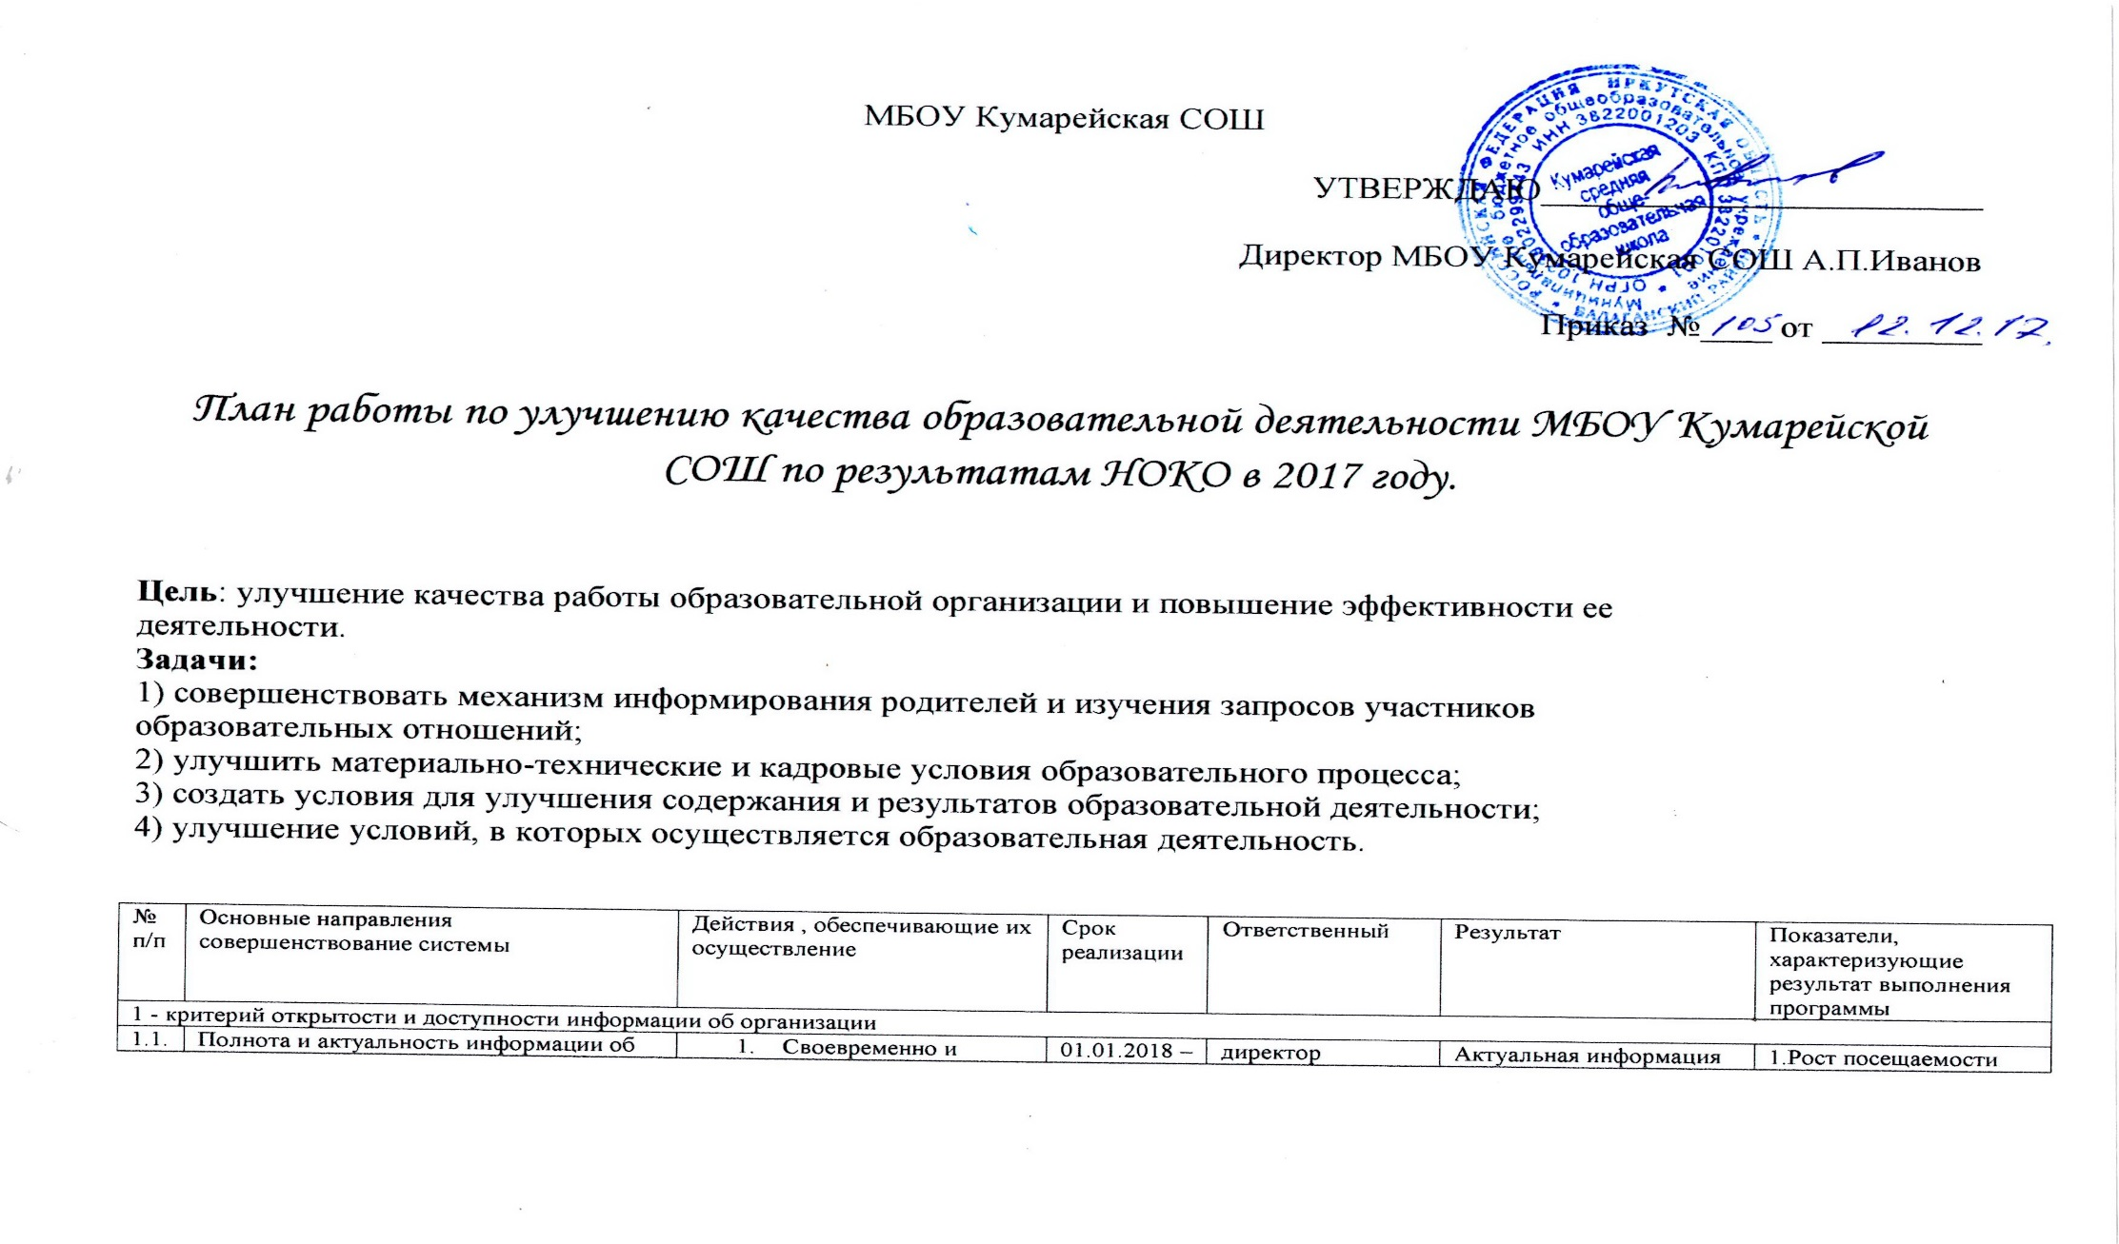
№ п/п | Основные направления  совершенствование системы |  | Действия , обеспечивающие их осуществление | Срок реализации | Ответственный | Результат |  | Показатели, характеризующие результат выполнения программы
1 - критерий открытости и доступности информации об организации
1.1. | Полнота и актуальность информации об организации, осуществляющей образовательную деятельность (далее – организация), размещенной на официальном сайте организации в сети «Интернет»: |  | - Своевременно и качественно размещать информацию на официальном сайте МБОУ КУмарейская СОШ в сети «Интернет»  - Обеспечить соответствие официального сайта организации требованиям законодательства | 01.01.2018 – 31.12.2018г | директор | Актуальная информация об организации размещена в полном объеме и доступна получателям услуг, учредителям, партнерам, потенциальным получателям услуг в общедоступных информационных ресурсах |  | 1.Рост посещаемости сайта организации  2. Рост получателей услуг и членов их семей, подтверждающих получение информации в общедоступных информационных ресурсах  (по результатам мониторинга)
1.2. | Наличие на официальном сайте организации в сети Интернет сведений о педагогических работниках организации |  | Представлять в полном объеме актуальную информацию о педагогических работниках организации на официальном сайте в сети Интернет | 01.01.2018г-31.02.2018г | Директор, специалист по кадрам | Актуальная информация о педагогических работниках организации  размещена в полном объеме и доступна получателям услуг, учредителям, партнерам, потенциальным получателям на официальном сайте организации в сети Интернет |  | Рост получателей услуг и членов их семей, подтверждающих получение информации в общедоступных информационных ресурсах  (по результатам мониторинга)
1.3. | Доступность взаимодействия с образовательной организацией по телефону, электронной почте, с помощью электронных сервисов, предоставляемых на официальном сайте организации в сети Интернет, в том числе наличие возможности внесения предложений, направленных на улучшение работы организации |  | 1. Разработать локальный акт, регламентирующий порядок взаимодействия с образовательной организацией по телефону, электронной почте, с помощью электронных сервисов, предоставляемых на официальном сайте организации в сети Интернет  2. Информировать участников отношений об алгоритме действий при взаимодействии с организацией, используя все возможные способы передачи информации | 01.01.2018г – 01.02.2018г | Директор, заместители | Информация о порядке взаимодействия с образовательной организацией по телефону, электронной почте, с помощью электронных сервисов, предоставляемых на официальном сайте организации в сети Интернет, в том числе наличие возможности внесения предложений, направленных на улучшение работы организации доведена до сведения всех участников отношений |  | 1. Рост получателей услуг и членов их семей, подтверждающих получение информации в общедоступных информационных ресурсах  (по результатам мониторинга)  2. Рост количества обращений получателей услуг и членов их семей (по результатам мониторинга)
1.4. | Доступность сведений о ходе рассмотрения обращений, поступивших в организацию от заинтересованных граждан (по телефону, по электронной почте, с помощью электронных сервисов, доступных на официальном сайте организации) |  | 1. Разработать систему доступа к сведениям о ходе рассмотрения обращений, поступивших в организацию от заинтересованных граждан по телефону, по электронной почте, с помощью электронных сервисов,  2. Информировать всех участников отношений о возможности доступа, используя все возможные способы передачи информации  3. Разработать систему учета обращений и оценки их результативности при использовании дистанционных способов взаимодействия с участниками отношений | 01.01.2018г – 01.03.2018г | Директор, заместители | Информация о системе доступа сведений о ходе рассмотрения обращений, поступивших в организацию от заинтересованных граждан, доведена до сведения всех участников отношений |  | 1. Рост получателей услуг и членов их семей, подтверждающих получение информации в общедоступных информационных ресурсах  (по результатам мониторинга)  2. Рост количества обращений получателей услуг и членов их семей с предложениями об улучшении деятельности (по результатам мониторинга)  3. Система учета обращений и оценки их результативности при использовании дистанционных способов взаимодействия с участниками отношений функционирует  (отчетность организации на официальном сайте)
2 - критерий комфортности условий предоставлений услуг и доступности их получения
2.1. | Материально-техническое и информационное обеспечение организации | Разработать программу модернизации материально-технического и информационного обеспечения организации |  | 01.01.2018г – 01.09.2018г | директор | Модернизация  материально-технического и информационного обеспечения организации проходит в соответствии с планом, учтены все потребности организации | Рост получателей услуг и членов их семей, работников, партнеров, удовлетворенных уровнем материально-технического и информационного обеспечения организации  (по результатам мониторинга)
2.2. | Наличие необходимых условий для охраны и укрепления здоровья, организации питания обучающихся | Проанализировать имеющиеся и определить необходимые условия для охраны и укрепления здоровья, учесть возможности сетевого взаимодействия с другими организациями, а также организациями – партнерами. |  | 01.01.2018г-01.09.2018г | директор | План работы организации скорректирован, необходимые условия для охраны и укрепления здоровья, организации питания обучающихся обеспечиваются | Рост получателей услуг и членов их семей, работников, партнеров, удовлетворенных условиями для охраны и укрепления здоровья  (по результатам мониторинга)
2.3. | Наличие условий для индивидуальной работы с обучающимися | 1. Изучить потребности организации по обеспечению необходимых условий для индивидуальной работы с обучающимися  2. Разработать план действий |  | 01.01.2018г-01.09.2018г | Директор, заместители | План работы организации скорректирован, необходимые условия для индивидуальной работы с обучающимися обеспечиваются | Рост получателей услуг и членов их семей, работников, партнеров, удовлетворенных условиями индивидуальной работы с обучающимися  (по результатам мониторинга)
2.4. | Наличие дополнительных образовательных программ | 1. Изучить потребности получателей услуг, в том числе потенциальных, в дополнительных образовательных программах  2. Разработать план действий |  | 01.05.2018г-01.09.2018г | Директор, заместители | План работы организации скорректирован, необходимые условия для расширения спектра образовательных программ обеспечиваются.  Получатели услуг информированы о целях, задачах, принципах и подходах к формированию образовательных программ, реализуемых образовательной организацией | 1. Рост получателей услуг и членов их семей, подтверждающих получение информации о дополнительных образовательных программах  (по результатам мониторинга)  2. Рост количества обращений получателей услуг и членов их семей с целью получения образовательных услуг  (по результатам мониторинга)  3. Рост количества организаций-партнеров
2.5. | Наличие возможности развития творческих способностей и интересов обучающихся, включая их участие в конкурсах и олимпиадах (в том числе во всероссийских и международных), выставках, смотрах, физкультурных мероприятиях, спортивных мероприятиях, в том числе в официальных спортивных соревнованиях, и других массовых мероприятиях | Расширять возможности развития творческих способностей и интересов обучающихся, включая их участие в конкурсах и олимпиадах, выставках, смотрах, физкультурных мероприятиях, спортивных мероприятиях и других массовых мероприятиях |  | 01.05.2018г-01.09.2018г | Директор, заместители | План работы организации скорректирован, необходимые условия развития творческих способностей и интересов обучающихся обеспечиваются | 1. Рост получателей услуг и членов их семей, подтверждающих получение информации возможности развития творческих способностей и интересов обучающихся  (по результатам мониторинга)  2. Рост количества обращений получателей услуг и членов их семей с целью получения образовательных услуг  (по результатам мониторинга)  3. Рост количества организаций-партнеров
2.6. | Наличие возможности оказания обучающимся и воспитанникам психолого-педагогической, медицинской и социальной помощи | 1. Разработать алгоритм действий для получателей услуг при возникновении необходимости получении психолого-педагогической, медицинской и социальной помощи  2.Информировать всех участников отношений о возможности получения помощи |  | 01.05.2018г-01.09.2018г | Директор, заместители, социальный педагог, педагог-психолог, медицинский работник | Разработан алгоритм действий для получателей услуг при возникновении необходимости получении психолого-педагогической, медицинской и социальной помощи.  Все участники отношений информированы, в том числе используя Интернет-ресурсы, информационные стенды организации и ее партнеров, о возможности получения помощи | 1. Рост получателей услуг и членов их семей, подтверждающих получение информации возможности получении психолого-педагогической, медицинской и социальной помощи  (по результатам мониторинга)  2. Рост количества обращений получателей услуг и членов их семей с целью получения помощи  (по результатам мониторинга)  3. Рост количества организаций-партнеров
2.7. | Наличие условий организации обучения и воспитания обучающихся и воспитанников с ограниченными возможностями здоровья и инвалидов | 1. Проанализировать имеющиеся условия организации обучения и воспитания обучающихся с ограниченными возможностями здоровья и инвалидов  2. Разработать план действий |  | 01.01.2018г-31.12.2018г | Директор, заместители | План работы организации скорректирован, необходимые условия организации обучения и воспитания обучающихся с ограниченными возможностями здоровья и инвалидов обеспечиваются | 1. Рост получателей услуг и членов их семей, подтверждающих получение информации о наличии у организации условий для обучения и воспитания обучающихся с ограниченными возможностями здоровья и инвалидов  (по результатам мониторинга)  2. Рост количества обращений получателей услуг и членов семей с целью получения образовательных услуг  (по результатам мониторинга)
3. - критерий доброжелательности, вежливости, компетентности работников организации
3.1. | Доброжелательность и вежливость работников | Разработать программу мониторинга удовлетворенности работников |  | 01.05.2018г-01.09.2018г | Директор, педагог-психолог | Соответствие качеств сотрудников коллектива Кодексу этики педагогического работника. | 1. Повышение уровня удовлетворенности работников и получателей услуг  (регулярный мониторинг удовлетворенности)  2. Повышение личностных компетенций сотрудников
3.2. | Компетентность работников | Разработать и разместить в открытом доступе перспективный план повышения квалификации сотрудников, профессиональной переподготовки, учитывая потребности организации |  | 01.05.2018г-01.09.2018г | Директор, заместители | Уровень квалификации сотрудников соответствует профессиональным стандартам работников образования | Повышение уровня профессионального мастерства работников  (благоприятный микроклимат в коллективе, высокий уровень удовлетворенности участников отношений, повышение уровня достижений обучающихся)
4 - критерий удовлетворенности качеством оказания услуг
4.1. | Удовлетворение материально-техническим обеспечением организации | Разработать систему регулярного мониторинга удовлетворенности условиями предоставления услуг |  | 01.01.2018г-31.12.2018г | директор | Создана система регулярного мониторинга (опросы, интервьюирование, анкетирование с использование личных контактов и дистанционных форм взаимодействия) | 1.Повышение качества материально-технических условий оказания услуг  (регулярный мониторинг удовлетворенности)  2.Рост получателей, удовлетворенных качеством материально-технического обеспечения организации  (регулярный мониторинг удовлетворенности)
4.2. | Удовлетворение качеством предоставляемых образовательных услуг | Разработать систему регулярного мониторинга удовлетворенности качеством предоставления услуг |  | 01.01.2018г-01.09.2018г | директор | Создана система регулярного мониторинга (опросы, интервьюирование, анкетирование с использование личных контактов и дистанционных форм взаимодействия) | 1.Повышение качества оказания услуг  (регулярный мониторинг удовлетворенности)  2.Рост получателей, удовлетворенных качеством предоставления образовательных услуг  (регулярный мониторинг удовлетворенности)  3.Повышение уровня компетенций у получателей услуг  (регулярный мониторинг удовлетворенности)
4.3. | Готовность рекомендовать организацию родственникам и знакомым | Разработать систему регулярного мониторинга востребованности организации в социуме |  | 01.01.2018г-01.09.2018г | директор | Создана система регулярного мониторинга (опросы, интервьюирование, анкетирование с использование личных контактов и дистанционных форм взаимодействия) | 1. Рост получателей услуг, в том числе удовлетворенных качеством предоставления образовательных услуг  (регулярный мониторинг )

